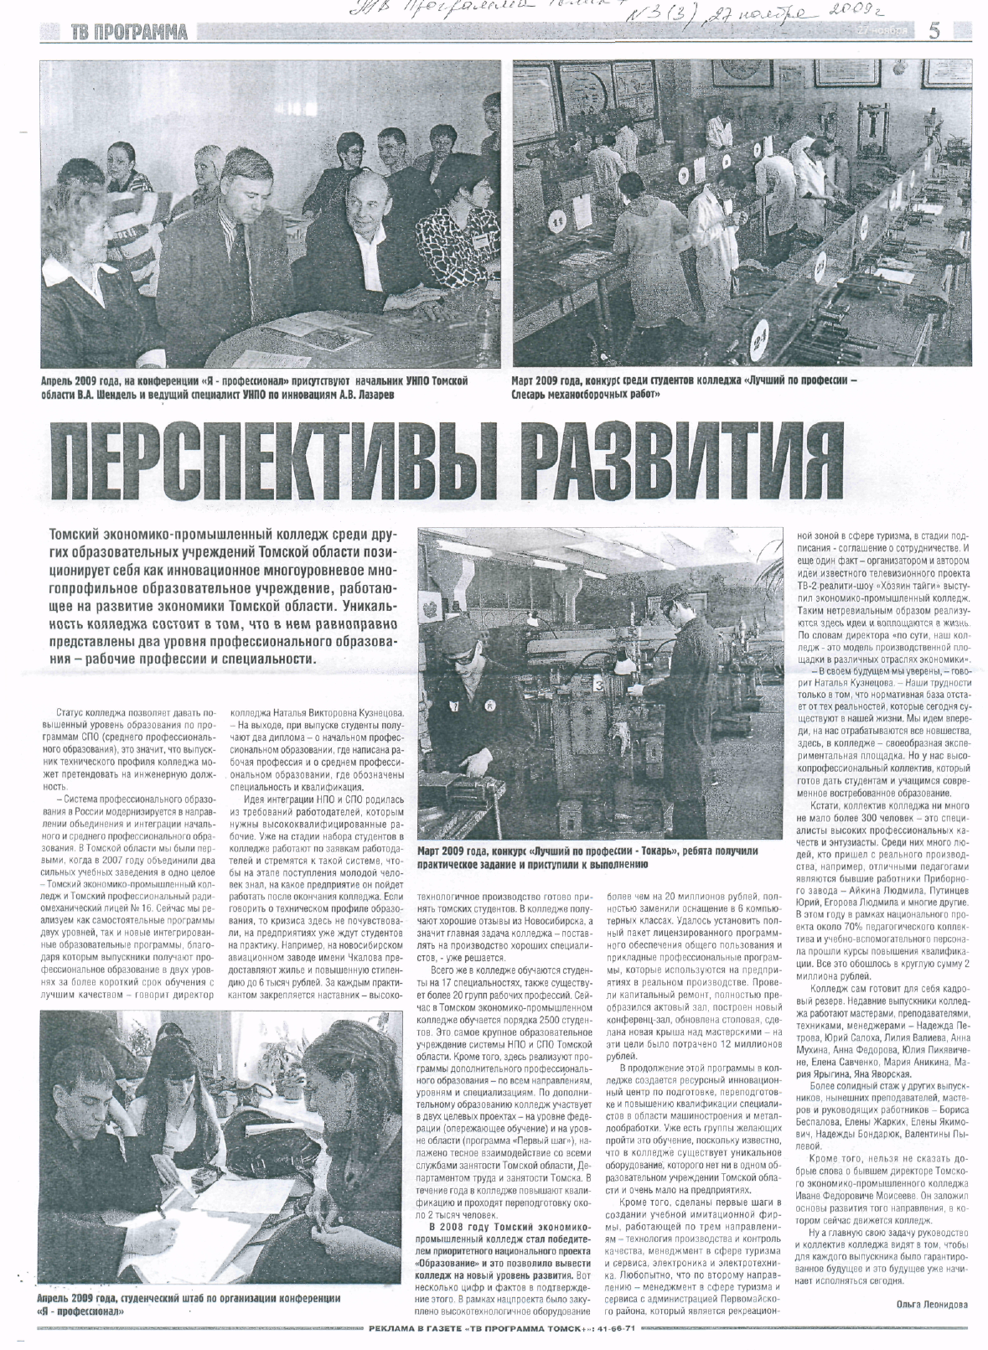Тв программа Томск + №3(3), 27 ноября 2009г.

